Wann: 02. September 2017

Betreuungsverein Ludwigshafen
im Diakonischen Werk Pfalz e.V.
Falkenstraße 19
67063 Ludwigshafen

............ …………………………………………………………………………………………………….........

Diakonischer Fachverband der Betreuungsvereine

Wo: Sankt Kilian Haus
Ottonenstr. 7
55218 Ingelheim

Programm:

ab 09:30 Uhr
Anreise und Frühstück

10:00 Uhr
Begrüßung
Andacht

10:30 Uhr – 12:30 Uhr
Stressprävention und –management

12:30 Uhr – 14:00 Uhr
Mittagessen

14:00 Uhr – 15:30 Uhr
Kaiserpfalz-Führung

ab 15:30 Uhr
zur freien Verfügung, z.B. gemütlicher Ausklang in einem Café
Veranstaltungsende gegen 16:30 Uhr

Stressbewältigung
durch Achtsamkeit

Sei achtsam und behutsam
mit dir selber.
Sei achtsam mit den Dingen, die dir anvertraut sind.
Wie du mit den Dingen umgehst, gehst du auch mit dir um.

Eine Veranstaltung für ehrenamtliche Betreuerinnen und Betreuer

Liebe Betreuerinnen und Betreuer,

der Regionalausschuss Südrhein des diakonischen Fachverbandes der Betreuungsvereine lädt wieder ganz herzlich ein zur jährlichen Tagung für ehrenamtliche Betreuerinnen und Betreuer, in diesem Jahr in die rheinhessische Rotweinstadt Ingelheim am Rhein.

Am Vormittag werden wir uns mit dem Thema Stressbewältigung durch Achtsamkeit beschäftigen.

Die Betreuung eines Angehörigen und die Verantwortung für einen mehr oder weniger hilflosen Menschen zu übernehmen ist immer eine große Herausforderung für alle Beteiligten. Dabei vergessen die Helfenden oft, auf sich selbst zu achten.

Achtsamkeit gegenüber sich selbst und Wertschätzung gegenüber den zu betreuenden Personen führen zu körperlicher und psychischer Entlastung.
Im interaktiven Vortrag von Frau Henriette Hunger werden Sie mit praktischen Übungen und Tipps bei der Selbstfürsorge unterstützt.

Nach dem Mittagessen werden wir eine besondere Ingelheimer Attraktion erkunden:

Die Ingelheimer Kaiserpfalz wurde am Ende des 8. Jh. von Karl dem Großen als Palastanlage erbaut. Sie diente mittelalterlichen Herrschern als Regierungsort. Die Pfalzen waren für sie nicht nur Unterkunft, sondern vor allem repräsentative Orte zur Ausübung ihrer Macht.
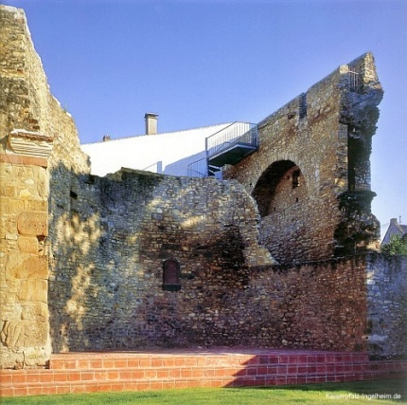
Die Ingelheimer Pfalz nahm dabei eine besondere Stellung ein. Einzigartig war ihre Architektur, bei der Karl der Große sich von römisch-antiken Villen und Palästen inspirieren ließ.
Bildnachweis: Kaiserpfalz Ingelheim, Klaus Benz, 2001

Die Teilnahme ist kostenfrei!

Anmeldung bitte schriftlich, telefonisch oder per E-Mail

bis zum 31. Juli 2017

an:

Betreuungsverein Ludwigshafen im Diakonischen Werk Pfalz e.V.
Falkenstraße 19
67063 Ludwigshafen
Tel.: 0621-685 562 70
Email: info@betreuungsverein-diakonie-lu.de

Hiermit melde ich mich verbindlich zu der Tagung für ehrenamtliche Betreuerinnen und Betreuer am 02. September 2017 in Ingelheim an.

Name, Vorname:
Adresse:
Email:
Telefon:

…………………….. ………………………
(Datum) (Unterschrift)

